to frčí 4.

VÍZO 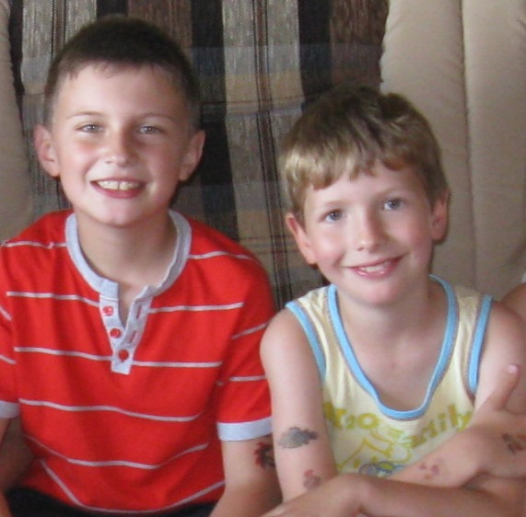SPECIÁL
-VTIPY
-RÉBUSY
-OPTICKÉ KLAMY
-KOMIKS
-WEBOVÉ STRÁNKY

